**Práctica no. 5: Caracterización de un Filtro Universal Bicuadrático**

Alumno/a: Víctor Gabriel Mengual Pirpamer

Alumno/a: Alba Correal Olmo

1. Subir foto del montaje.
2. Subir Diagrama de Bode de la Respuesta **Pasa Baja** en Voltios y en Decibelios con los cursores mostrando la frecuencia de corte, la fase y la pendiente en decibelios.

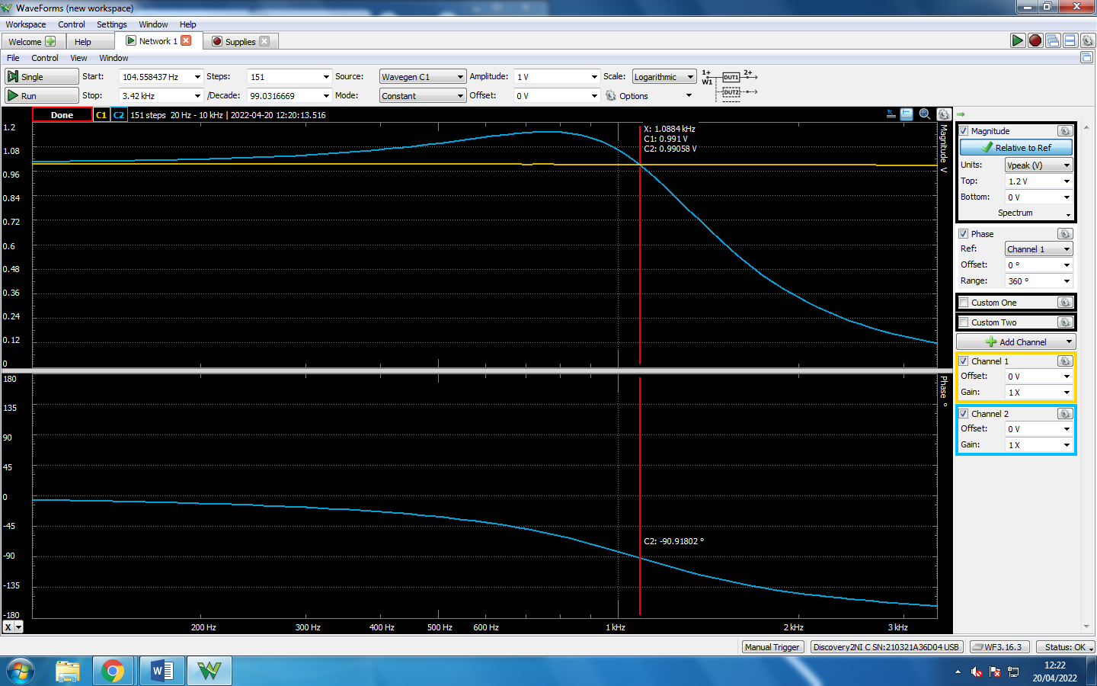

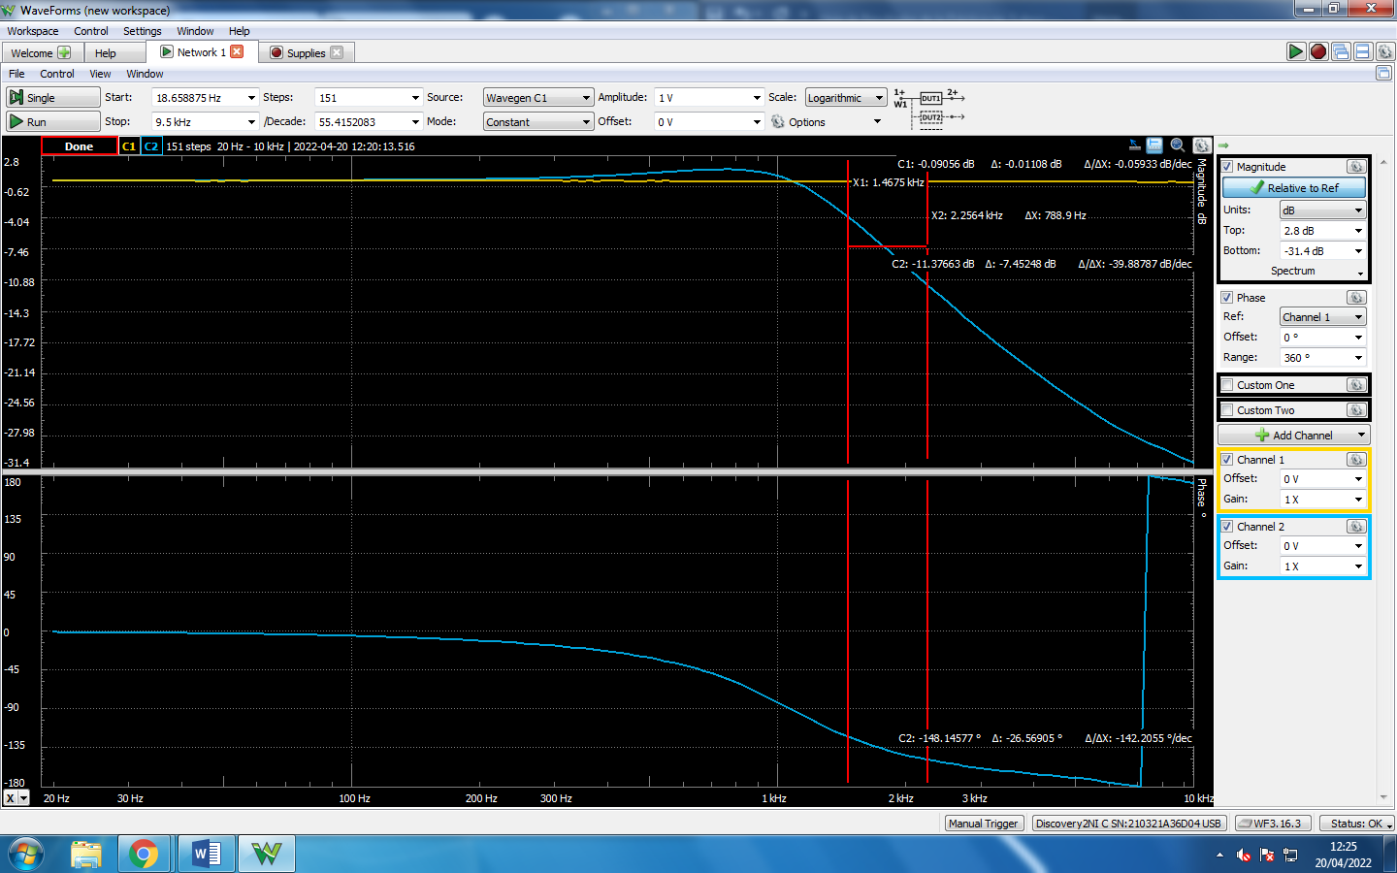

1. Subir Diagrama de Bode de la Respuesta **Pasa Alta** en Voltios y en Decibelios con los cursores mostrando la frecuencia de corte, la fase y la pendiente en decibelios.

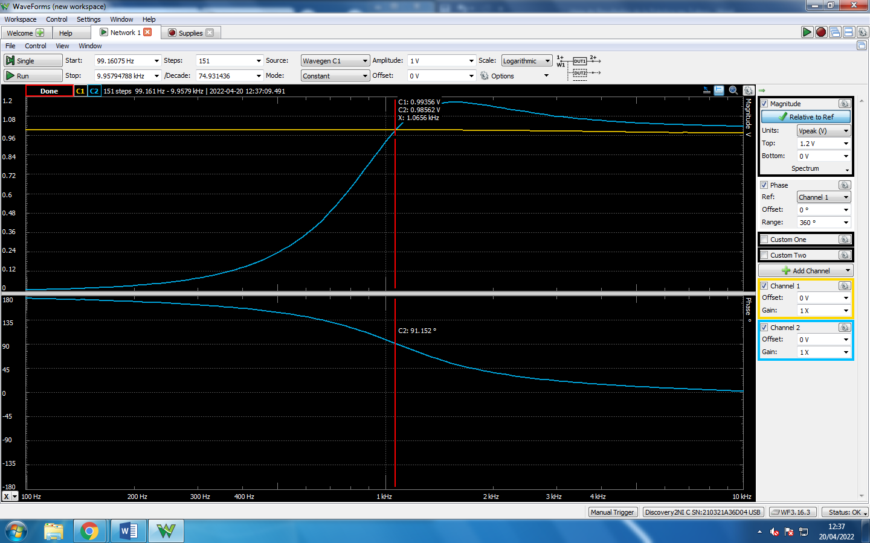

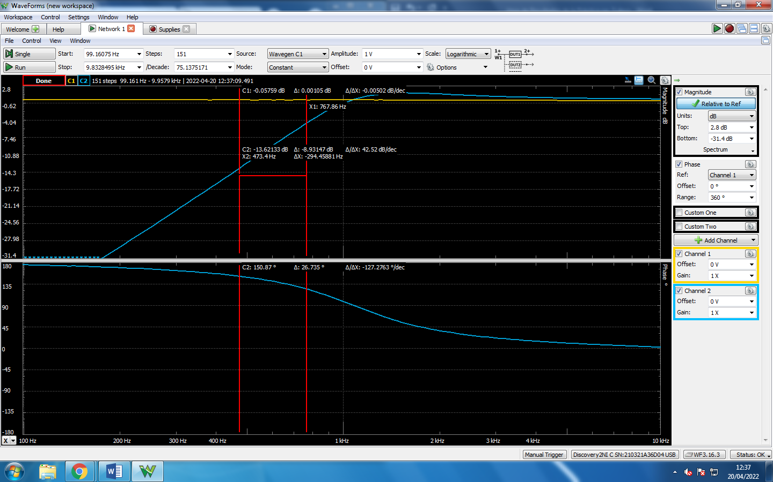

1. Subir Diagrama de Bode de la Respuesta **Pasa Banda** en Voltios y en Decibelios con los cursores mostrando la frecuencia de corte, la fase y la pendiente en decibelios.

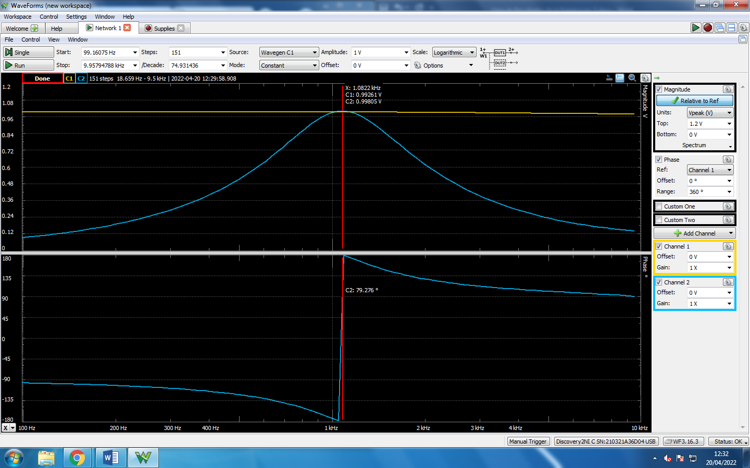

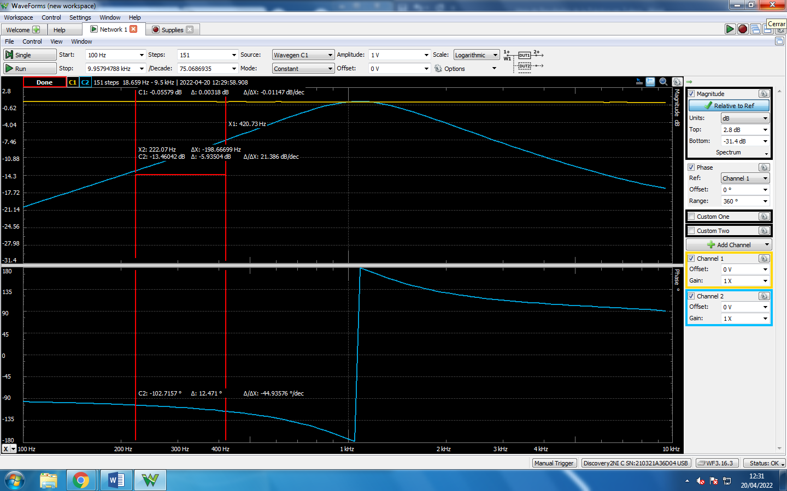

1. Subir la respuesta del filtro **Pasa Baja** a una señal cuadrada de 100Hz y 1 Voltio de Amplitud en el dominio del tiempo y en el dominio de la frecuencia. Explicar la morfología resultante. Medir la diferencia de amplitudes del armónico 13 (2500Hz) en la señal original y la señal filtrada.
2. 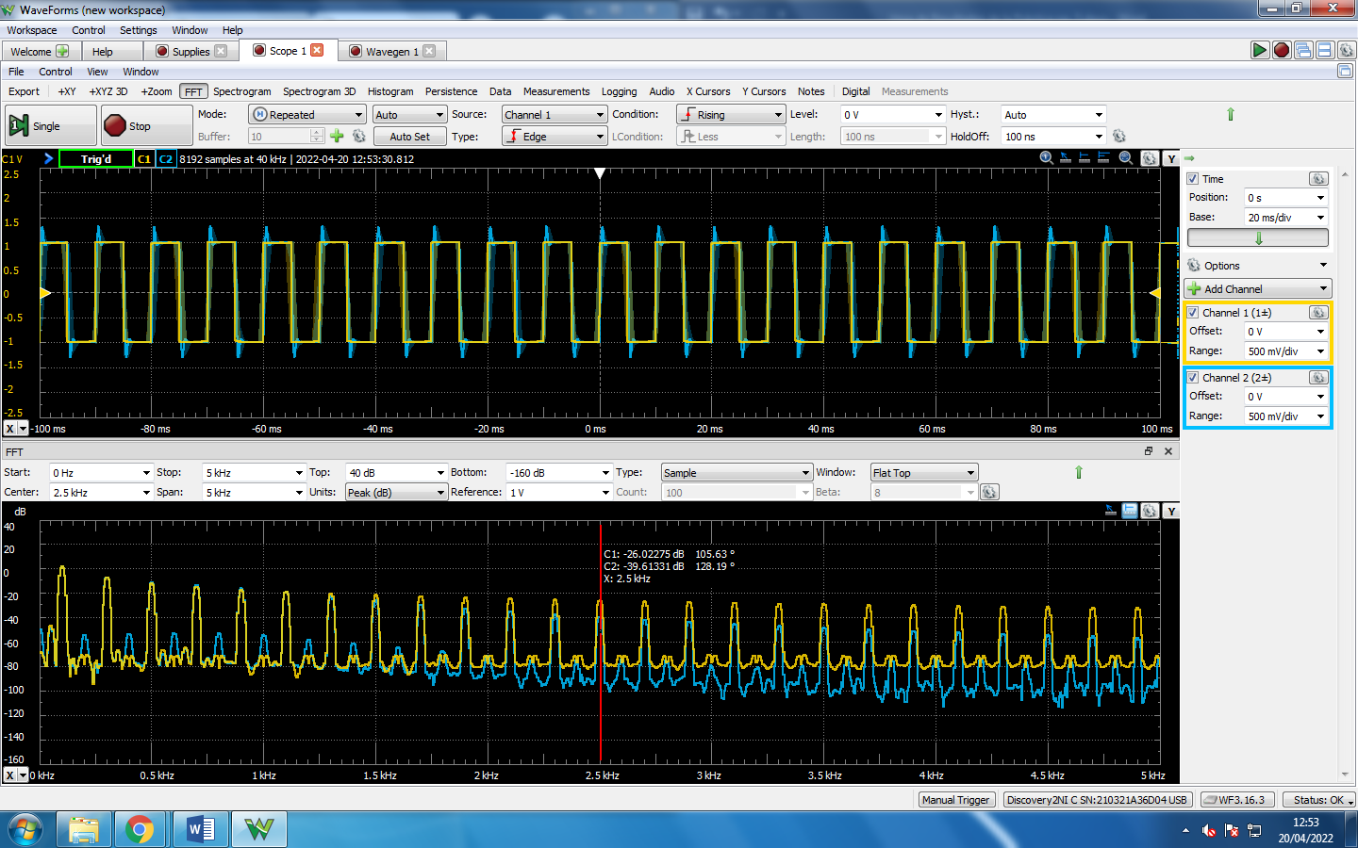
3. Mostrar la respuesta del filtro **Pasa Alta** a la misma señal cuadrada de 100Hz y 1 Voltio de Amplitud en el dominio del tiempo y en el dominio de la frecuencia. Explicar la morfología resultante midiendo la diferencia de amplitud de los armónicos 1 y 2 en la señal original y la señal filtrada.

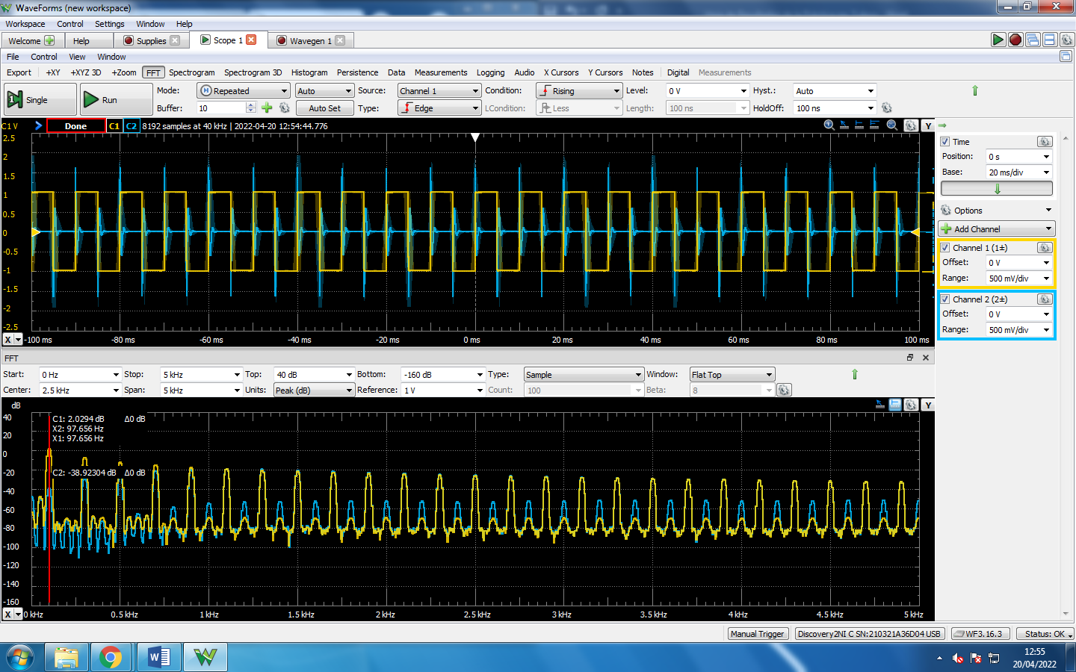

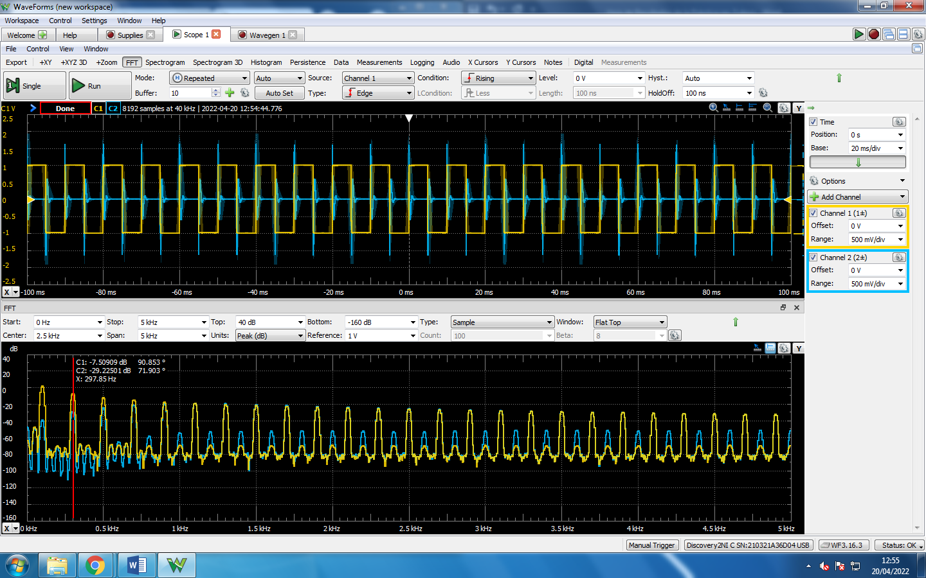

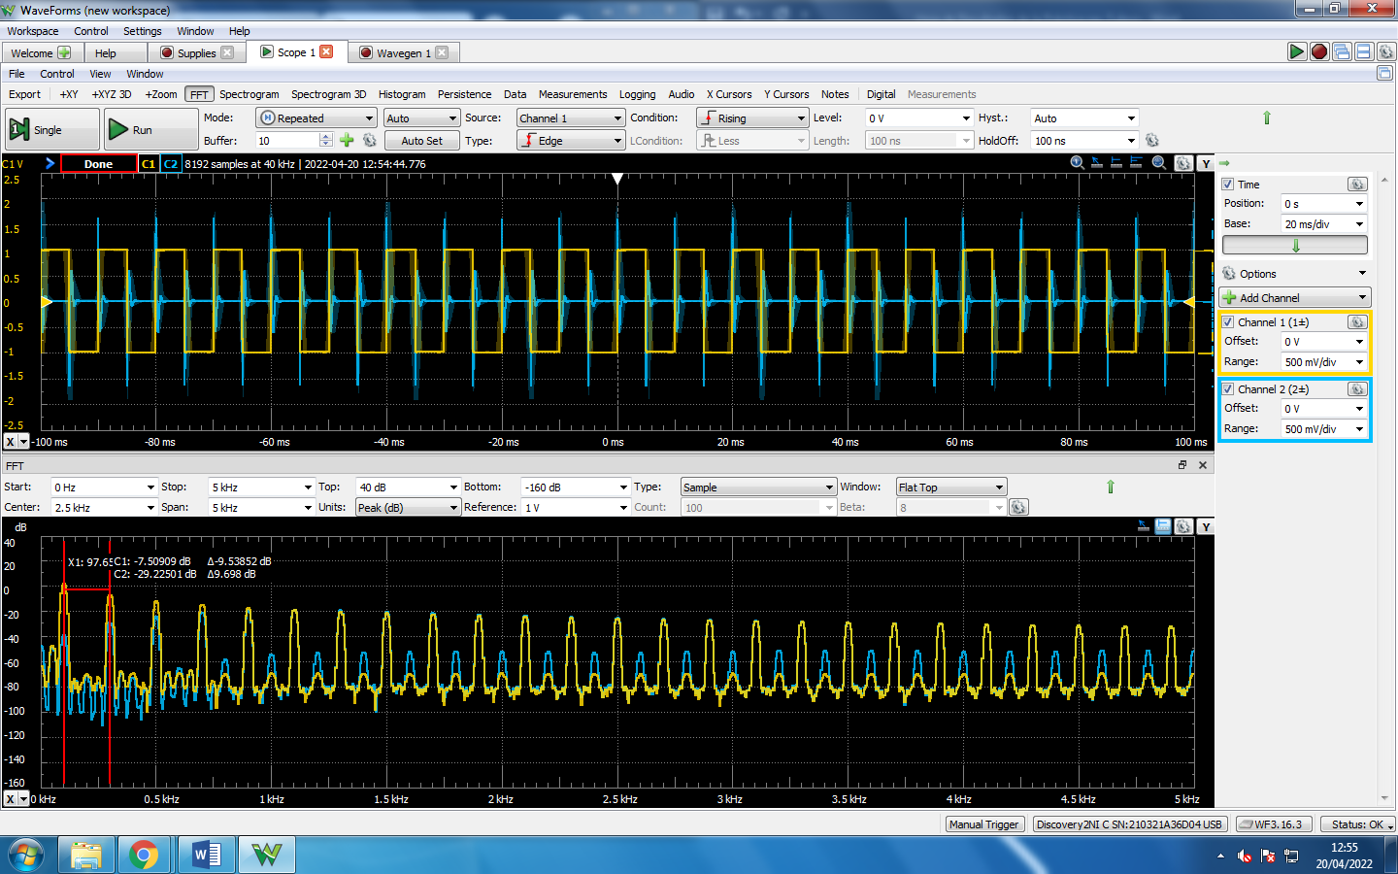

1. Mostrar la respuesta del filtro **Pasa Banda** a una señal triangular de 100Hz y 1 Voltio de Amplitud en el dominio del tiempo y en el dominio de la frecuencia. Explicar la morfología resultante y el porqué.

